平成２９年 ７月 吉日

各 位
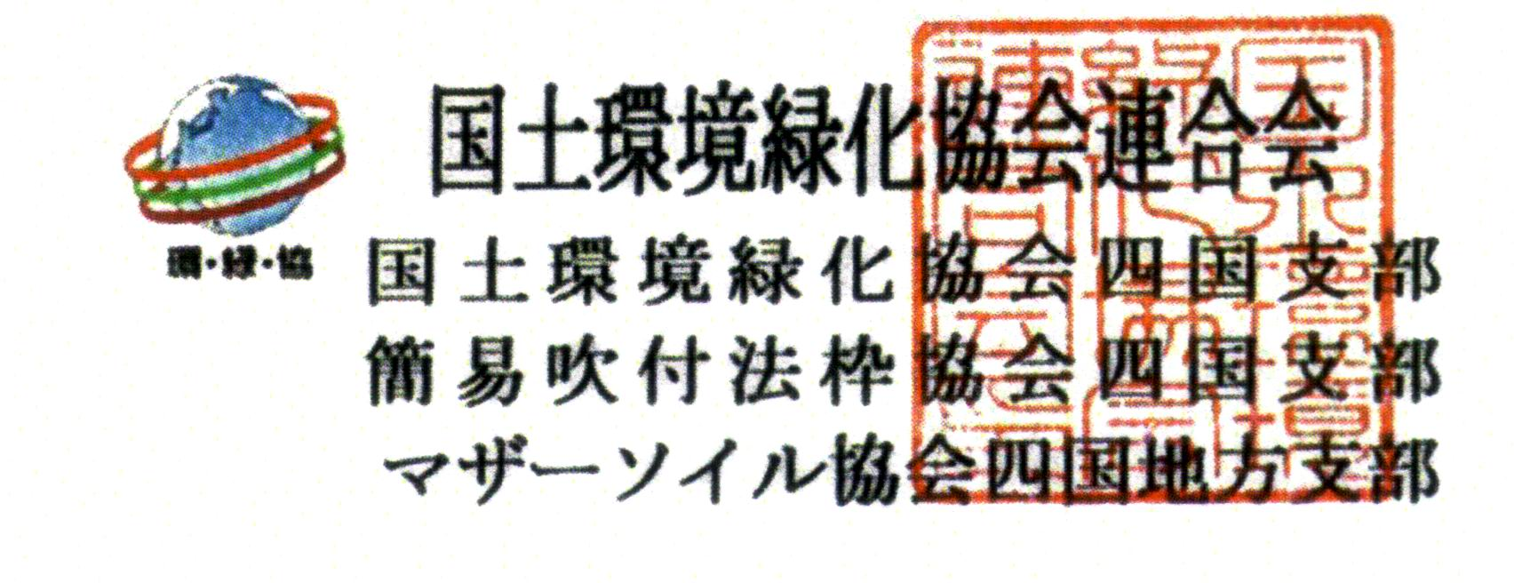

国土環境緑化協会連合会

マザーソイル協会四国地方支部

環境に配慮した のり面緑化技術講習会

緑化・環境ＣＰＤ協議会 認定プログラム
（申請ＣＰＤ単位：３．５ポイント予定）

拝啓 時下益々ご清栄のこととお慶び申し上げます。
近年、地域環境の保全は大きな社会的課題となり、中でも「環境への配慮・コスト縮減」が
より重要視されております。この度、「国土の保全」の立場からとらえたのり面緑化工に関する
技術講習会を開催致します。
ご多忙中恐れ入りますが、是非とも万障お繰り合わせのうえ、ご出席下さいますようお願い
申し上げます。
敬具

記

１．日 時：平成２９年 ９月 ７日（木） １３：００～１７：００

２．場 所：【愛媛県生涯学習センター (４F 大研修室)】
愛媛県 松山市 上野町 甲650番地
TEL 089-963-2111 FAX 089-963-4526

３．：無 料

４．基調講演：岡山大大学院 環境生命科学研究科
教 授 嶋 一 徹
「 土壌の立地環境と自然植生の回復」

５．講 演：簡易吹付法枠協会
「 平成29年度準推奨技術
（新技術活用システム検討会議（国土交通省）） ｿｲﾙｸﾘｰﾄ工法 」

国土環境緑化協会・マザーソイル協会
「 近年ののり面緑化工技術」

６．お申し込み・お問い合わせ
国土環境緑化協会連合会 四国支部事務局
（日本植生㈱ 松山営業所内） 担当：西田・山本
TEL(089)957-1585 FAX(089)957-1922

７．建設系CPD協議会加盟団体の主催する講習会受講記録を、地盤工学会、全国土木施工管
理技士会連合会、農業農村工学会のいずれかにCPD申請する場合は、所属団体名、会員番号を控えていただき、ご参加いただきますよう宜しくお願い申し上げます。

８．：誠にお手数ではございますが､８月２５日（金）までにご参加の
有無を別紙ＦＡＸにて、ご連絡頂けますようお願い申し上げます。

以上

国土環境緑化協会連合会
四国支部事務局 宛 （日本植生㈱ 松山営業所内）

ＦＡＸ（０８９）－９５７－１９２２

環境に配慮したのり面緑化技術講習会

参 加 申 込 書

参 加 ・ 不参加
（ご希望を○で囲って下さい）

貴 所 属 名 | 部 課 所 | お 役 職 | ご 芳 名
- 講習会に先立ちまして、事前のご意見・ご質問がございましたらご記入下さい。

注）建設系CPD協議会加盟団体の主催する講習会受講記録を、地盤工学会、全国土木施工管
理技士会連合会、農業農村工学会のいずれかにCPD申請する場合は、所属団体名、会員番号を控えていただき、ご参加いただきますよう宜しくお願い申し上げます。

「 環境に配慮したのり面緑化技術講習会 」 会場（地図）

●場 所 ： 【愛媛県生涯学習センター (４F 大研修室)】
愛媛県 松山市 上野町 甲650番地
TEL 089-963-2111 FAX 089-963-4526
